Департамент освіти Вінницької міської ради
Міський методичний кабінет
Заклад «Загальноосвітня школа I-III ступенів №9 Вінницької міської ради»

І. М. Дишкантюк

Навчально-методичний посібник

Вінниця
2014 рік
Вправи на вдосконалення навички читання в початковій школі
ЗМІСТ
ВСТУП………………………………………………………………………………..3
РОЗДІЛ І.ВПРАВИ З УДОСКОНАЛЕННЯ НАВИЧКИ ЧИТАННЯ……………5
1.1.Вправи на постановку дихання та розвиток артикуляції……………....7
1.2.Вправи на розширення кута зору………………………………….……11
1.3.Скоромовки………………………………………………………………16
1.4.Чистомовки…………………………………………………………..…..20
1.5.Рекомендації…………………………………………………………..25
РОЗДІЛ ІІ. КОНСПЕКТ УРОКУ ЧИТАННЯ В 3 КЛАСІ……….……………....26
ВИСНОВКИ…………………………………………………………..………….…36 ДОДАТКИ ………………………………………...………………………………..38
СПИСОК ВИКОРИСТАНИХ ДЖЕРЕЛ………………………….………….…...49

ВСТУП
Сформованість навички читання є однією з найважливіших умов навчання дитини у школі та самостійного пізнання нею світу за допомогою книги. Формування окремих характеристик цієї навички (правильності, усвідомленості, швидкості, виразності) вимагає поєднання на уроці роботи з текстом із спеціальними вправами.
Вправи на тренування чіткої вимови, розвиток уваги до слова та його частини сприяють поліпшенню правильності читання. Завдання на розвиток периферичного зору, вдосконалення здатності передбачати наступні літери, слова формують вміння швидко читати.
Формування навички читання – довготривалий і складний процес.
Найважливіше завдання початкової школи – навчити дітей учитися, а це неможливо без уміння читати й працювати з книжкою. В.Сухомлинський радив учителям початкових класів: «Навчіть усіх дітей читати так, щоб вони вміли читаючи думати й думаючи читати». Такого читання навчити непросто. Необхідно створити для дитини сприятливі умови, забезпечити кваліфіковане керівництво навчанням, основою якого є знання особливостей процесу читання, володіння ефективними методами й прийомами.
Найважливішим у навчанні дитини є вміння свідомо, правильно, виразно та швидко читати. Важко вчитися дитині, яка не вміє добре читати, вона переживає труднощі під час роботи на уроці, при виконанні домашніх завдань, вона не встигає за однокласниками. Читання нерозривно пов’язане з письмом, а також з іншими навчальними предметами. Найчастіше, якщо учень добре читає, він грамотно пише, краще розвинений, вміє логічно мислити, висловлювати власну думку, має більший словниковий запас.[7,с.12]
Читання не стане потребою для дитини, якщо не докласти спеціальних зусиль. Не варто зупинятися і працювати тільки за текстом підручника. Треба викликати інтерес до читання способом спонукання самої дитини працювати творчо, логічно і головне – самостійно. Дуже важливо використовувати розвиваючі завдання з читання у класі з різним рівнем читацької підготовленості.
Сучасна науково-методична література в повній мірі не розкриває методику покращення навичок читання.
Тому основною метою даного посібника є створення методики вдосконалення навичок читання в початкових класах.
Опрацювавши велику кількість методичних порад щодо розвитку техніки читання, я розробила або вдосконалила запропоновані завдання для роботи на уроках читання.

РОЗДІЛ І. ВПРАВИ З УДОСКОНАЛЕННЯ НАВИЧКИ ЧИТАННЯ

Навчити дітей добре читати – одне з найважливіших завдань вчителів початкової школи. В. Сухомлинський писав, що «читання – це віконце, яке діти бачать і пізнають світ і самих себе».
Та навчити по-справжньому добре читати непросто.
Чим швидше сформується навичка читання, тим успішніше учні оволодіють навчальним матеріалом. У початкових класах учень має оволодіти читацькими і мовленнєвими навичками та уміннями, способами роботи над художніми науково-пізнавальними текстами, дитячою і навчальною книжкою, орієнтуватися у світі дитячих книжок, періодиці, довідковій літературі, бути готовим до навчання в середній ланці школи на основі розвиненого в нього інтересу до читання, до книжки.[2,с.34]
Читання насамперед вимагає розуміння прочитаного й практичного вдосконалення техніки мовлення. У виробленні швидкого читання треба прагнути до темпу читання, який наближається до темпу розмовної мови людини, забезпечує свідоме сприйняття змісту прочитаного.
На сучасному уроці читання вчитель має формувати в учнів правильне, свідоме, виразне читання з відповідною для кожного віку швидкістю. У ході опрацювання тексту належний рівень сформованості цих умінь у дітей забезпечувати важко. Подолання технічних труднощів у набутті навички читання здійснюється на основі систематичного використання спеціальних вправ і текстів прикладного характеру, які б дали змогу учням вправлятися у подоланні труднощів початкового етапу освоєння техніки читання. Це допоможе досягти такого рівня читання, який дає змогу читачеві одержати задоволення від здійснюваної діяльності. З цією метою варто поряд з навчальними хрестоматіями використовувати існуючи навчальні посібники, спрямовані на вдосконалення навичок читання, або пропонувати учням для опрацювання спеціально дібрані вправи з урахуванням індивідуальних труднощів, які відчувають діти на певному етапі формування механізму читання. Вивчаючи поступово букви українського алфавіту, учителю пропонується ввести роботу зі складовими таблицями. Під час читання яких, можна ставити перед учнями різні завдання. Наприклад: вчитель називає конкретну букву ,і говорить, як слід читати – стовпчиками чи рядочками, «ланцюжком» чи «хором». Також можна змінювати силу голосу та швидкість читання.
За рахунок цілеспрямованої роботи досягається такий рівень сформованості навичок, що помилки в ході читання трапляються рідко, діти розуміють зміст, читають досить швидко, передають настрій твору, стан героїв, дотримуються інтонаційних засобів (пауз, логічних наголосів, тону, темпу читання за змістом твору).
Щоб швидше формувалися власне навички читання і розуміння прочитаного, необхідно цілеспрямовано розвивати усне мовлення – слухання і говоріння, призначаючи спеціальний час і користуючись певною системою вправ. Як правило, з таких вправ варто розпочинати урок читання і відводити на них 10-15 хвилин .
Система тренувальних вправ дуже різноманітна, але найбільш ефективними є наведені нижче вправи.
В.О.Науменко зауважує про необхідність застосування спеціальних
вправ на матеріалі творів, що вивчаються у початковій школі. Дослідник пропонує тексти записувати на картках, читати з дошки, промовляти. Вправи, що повинні займати на уроці 5-6 хв, потрібно проводити індивідуально, колективно, групами. Але в своїх роботах не в повному обсязі розкриває методику використання цих вправ на уроках читання в початкових класах. Нажаль всі існуючи розробки не гарантують швидкого розвитку навичок читання.
В даному посібнику систематизовані вже існуючі вправи та розроблено ряд нових вправ.

1.1. Вправи на постановку дихання та розвиток артикуляції

Розвиток дихання – одна з основних вимог читання. Уміння набирати своєчасно і вдосталь повітря забезпечить варіювання голосу. Учням слід казати, що поповнення легень повітрям необхідно для читання . Крім настанов щодо правильного дихання слід застосовувати вправи для розвитку дихання. Серед них гра в загадки, скоромовки, чистомовки, заучування і проговарювання прислів‘їв і приказок .
Проводити вправи для розвитку артикуляції потрібно щодня, щоб вироблялися та закріплювалися у дітей навички правильної звуковимови. При відборі вправ треба дотримуватися певної послідовності, йти від простих вправ до більш складних. Проводити їх краще емоційно, в ігровій формі. З виконуваних двох – трьох вправ новим може бути тільки одне, друге і третє даються для повторення і закріплення. Кожну вправу виконувати 3-4 рази. Артикуляційну гімнастику виконують сидячи, тому що в такому положенні у дитини рівна й ненапружена спина, руки і ноги перебувають у спокійному стані. Пропоновані нижче вправи проводяться протягом 5-6 хвилин.


- «Дзвіночок»
Для вправи потрібен дзвіночок. Перед виконанням вправи потрібно націліти дітей на те, що вони повинні читати спокійно, чітко, слідкувати тільки за силою голосу і дихання.
Перший дзвінок – діти читають пошепки.
Другий раз – читають напівголосно.
Третій сигнал – діти читають голосно.
Четвертий сигнал – напівголосно.
П’ятий сигнал – замовкають.
2. Набравши повітря, як найдовше вимовити слово «ні» з поступовим видихом (тричі)

3. «Понюхати квітку»
Дитина уявляє, що вона на полі квітів (нюхаємо квітку). Швидко вдихнути повітря через ніс . На звук [a] – видихнути спокійно, повільно – як пахне квітка.

4. « Здути сніжинку з долоні»
Вдихнути глибоко повітря через ніс. На звук [e] – видихнути спокійно, повільно.

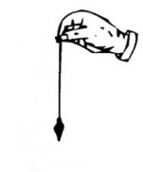
5. «Маятник»
Ротик відкритий. Язик облизує верхню, потім нижню губу, рухаючись колом.
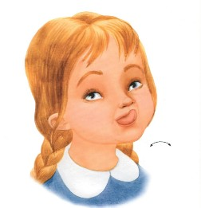
6. «Смачне варення».
Рот відкритий. Язик облизує верхню, а потім нижню губи, рухаючись колом.

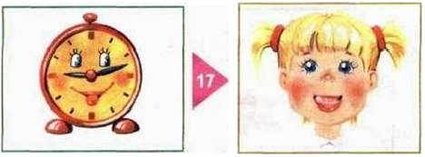
7. «Годинник».
Рот відкритий, губи розтягнуто в усмішку, кінчик язика поперемінно стукається до куточків рота.

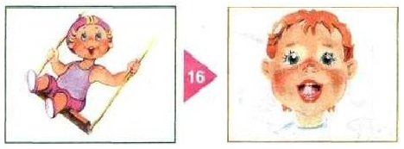
8. «Гойдалки».
Рот широко відкритий, тягнутися язиком почергово спочатку до носа вгору, потім опускається вниз до підборіддя. Рот при цьому не закривається. (Повторити 10 -15 раз)


9. «Слоник».
Витягнути губи щільно трубочкою вперед, як на вимову звуку [у], і тут же активно розтягнути їх у сторони, як на усмішку, не оголяючи зубів.

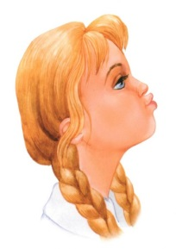
10. «Хоботок».
Уявіть, що ви маленькі слоненята. У вас виростає хоботок. Губи витягнути трубочкою вперед. Робити ними кругові рухи праворуч, потім ліворуч. Нижня щелепа при цьому нерухома. (Повторити 6 - 8 раз)

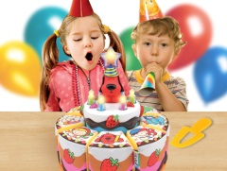
11. «Задуй свічку».
Діти уявляють, що задмухують свічку. Короткий спокійний вдих носом, потім пауза ( затримати дихання на 1 – 2 с ) і довгий безперервний видих через ледве зімкнуті губи з промовлянням [пф], начебто гасячи свічку (дути можна на пальчики)

12. «Остуди чай».
Діти уявляють , що п’ють гарячий чай і дмухають , щоб остудити його. Дитина робить вдих носом, а на видиху дує в чашечку, вимовляючи пошепки [ф] , начебто студить гарячий чай.

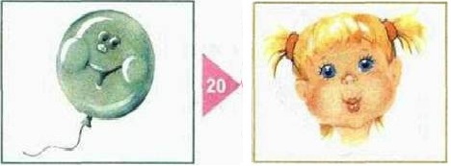
13. « Надування кульки».
Діти уявляють, що надувають повітряну кульку.


14. «Вітер»
Діти роблять «легенький вітерець» - легенько дмухають, «сильний» - сильніше дмухають і «бурю» - дмухають ще сильніше. Після цього обов’язково передихають – «кілька хвилин вітру немає».
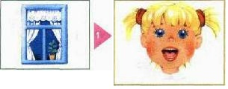
15. «Віконце».
Широко відкрити рот – «жарко».
Закрити рот – «холодно».

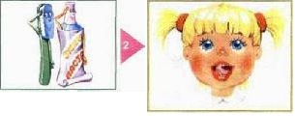
16. «Чистимо зубки».
Посміхнутися, відкрити рот. Кінчиком язика з внутрішньої сторони «почистити» по черзі нижні і верхні зуби.

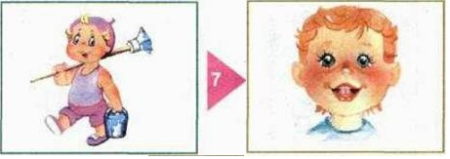
17. « Муляр»
Губи в посмішці. Трохи відкрити рот. Кінчиком язика погладити ( «пофарбувати») небо.


18. «Жабенята».
Уявіть, що ви маленькі жабенята. Губи розтягуємо в сторони, як ротик жабки.

На постановку дихання та розвиток артикуляції можна запровадити також читання груп слів на одному диханні (на видих).
Ніж ніс нуль нам небо
Честь чисто чудо чорний чесність
Віз віл вість вовк внук
Жук жир жар жаль жест
Діти із цікавістю та радістю сприймають фонетичні загадки:
- Як мукає корова?
- Як дзижчить джміль?
- Як співають комарики?
- Як співають пісеньку без слів?
- Як поганяють коня?
- Як пищать пташенята?
- Як гарчить собака?
- Як шипить гусак?
- Як виє вовк?
- Як цокає годинник?
- Як дме вітер?
- Як шипить змія?
- Як шелестять листя?
Дані вправи на постановку дихання я провожу на початку уроку у всіх класах початкової школи. А їх різноманітність викликає у дітей інтерес.

1.2.Вправи на розширення кута зору

Виходячи з досвіду роботи , швидкість читання залежить від кута зору – від кількості друкованих знаків, яку читач охоплює поглядом одночасно. Для розширення кута зору з першого дня перебування дитини в школі використовую складові піраміди, що дають змогу учневі читати склади та слова, розміщені по краях пірамідки, розширюючи таким чином кут зору.
Спочатку діти читають склади , а потім – цілі слова. Головне - сконцентрувати погляд на точці, тоді ця вправа є результативною.
1.Дивлячись тільки на крапочки по центру піраміди, читай і вимовляй слова
Ми ∙ ло ка ∙ лина сльо ∙ зи
Ли ∙ мон на ∙ ука мі ∙ сяць
Ма ∙ шина ко ∙ лос сон ∙ це
Бе ∙ рег ка ∙ вун но ∙ жик
Каз ∙ ка оси ∙ ка шко ∙ ляр

За ∙ пах бу ∙ ряк вес ∙ на
Пі ∙ сок па ∙ вук по ∙ хід
Си ∙ лач за ∙ вод пря ∙ ник
Са ∙ док ди ∙ ван гра ∙ ніт
Лі ∙ сок пи ∙ ріг кві ∙ тка

Гріз ∙ ний сні ∙ жок го ∙ ло ∙ ва
Смир ∙ ний зай ∙ чик со ∙ ба ∙ ка
Стру ∙ мок сір ∙ ник ко ∙ ро ∙ ва
Дзво ник пар ∙ кет со ∙ ло ∙ ма
Стри ∙ бок клю ∙ чик по ∙ ра ∙ да

2.Читання складових таблиць (Додаток А)
3. Читання слів записаних пірамідою.
Установка під час роботи. "Зосередьте погляд на зірочках, або на вертикальній лінії. Намагайтесь побачити букви, які записані зліва та справа". (10-15 сек.)
ЛІ ТО ЖИ ТО
ЛО ТО РИ БАК
РИ БА ЛІ ТО
ВІ КО ЛО ША
СИ ТО СОН ЦЕ
НО ГА МА КИ
Завдання:
- назвіть слова, які запам'ятали;
- складіть речення з цими словами;
- спробуйте об’єднати речення в невеличку розповідь і т.д.
4.Читання таблиці Шульте (60 сек.)
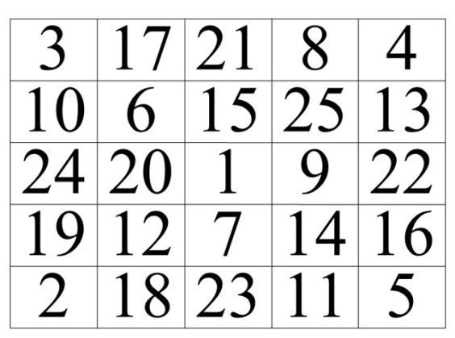
Установка під час роботи. "Зосередьте погляд на одиниці і намагайтесь порахувати до 25".
5. Читання слів, вставляючи пропущені букви
О –і –ь ф – у –ти
У – о – ай л – с – я
Д – щ л – с –о – ад
6.Знайдіть слово, яке «перевернулось»
Атлас - салат
Автор – товар
Репет – тепер
7.Знайдіть слова в слові.
Метро, медаль, виразно, ведмідь, портрет,.
8.Придумайте слова за схемою.
Най … ший, по … ться.
(Найніжніший, почувається
Найдобріший покривається
Найрідніший пофарбується)
9.Відновіть рядочки з вірша С.Жупанина «Солов’їний спів»
Почулися в лісі (2)
Там соловейко (4)
Знов на світанку (1)
Приніс солов’їсі (5)
Дружніх пташок голоси, (3)
В дзьобі краплинку роси (6).
з вірша С. Маршака "Свято лісу"
парту і зошит, (4)
книжку, лінійку, (6)
Крила, щоб в небо (2)
Що ми саджаєм, саджаючи ліс? (1)
газету, журнал. (7)
літак нас поніс; (3)
і ручку, й пенал, (5)
10. « Зачаровані слова»
С Т А Д І О Н
- 2 3 4 5 6 7
1 6 7 (сон)
1 2 3 4 6 (стадо) 1 3 4 (сад)
4 6 7 (Дон)
1 2 3 7 (стан)
1 2 5 7 3 (стіна)
Учень, у якого добре розвинена величина кута зору, може передбачати наступне слово.
Щоб позбутися регресій (перечитування слів при читанні тексту), використовую вже з першого класу читання з лінійкою. Запроваджую також картки – блискавки: 1 секунду показую слово, а потім діти його вгадують.
Дуже часто застосовую такі вправи, починаючи з другого півріччя другого класу.
1.Вправа «Буксир».
Учитель читає текст, діти намагаються не відставати, читаючи впівголоса. Найшвидший темп читання вчителя розрахований на середнього учня.
2. Вправа "Оченята"
Діти читають текст вголос швидко хором. Звучить команда "Оченята!". Діти закривають очі, розслабляються. Через декілька секунд: "Блискавка!". Учні відкривають очі і починають швидко читати далі (не стежачи пальчиком).
3. Повторне читання
Текст читається в нормальному темпі (2-3 абзаци). Діти стежать. Звучить команда: "Повторити!". Діти перечитують хором на великій швидкості.
4. Вправа "Хвиля" ("Злива - дощ")
Різний темп читання. Повільно-читання дуже важливої інформації тексту
5. Вправа "Кидок - засічка"
"Кидок" - читання тексту у швидкому темпі.
"Засічка" - діти піднімають голівки і проговорюють останнє слово, що побачили (не стежачи пальчиком).
6. Читання-естафета
Читання "ланцюжком" по рядах, в парах, хором.
7. Вправа "Кроки"
"Крок" - прочитання повного рядка тексту. Читання напівголосне.
8. Вправа "Диктор"
Це читання-переказ. Спочатку діти читають текст (2-3 абзаци), підкреслюючи олівцем опорні слова. Потім переказують його класу чи сусіду по парті, опускаючи очі в текст, як диктори телебачення.
9. Читання розрізаних текстів
Невід’ємною частиною розвитку динамічного читання є вправи на швидкодумання. Їх я запроваджую вже з першого класу. А використовувати їх можна не тільки на уроках читання, а й на уроках граматики.
Читаю речення і пропоную учням повторити його в швидкому темпі. Наприклад:
Прийшла довгоочікувана зима.
Потім читаю два речення. Діти повинні їх швидко повторити. Наприклад:
Прийшла довгоочікувана зима. Випав білий сніжок.
Потім читаю 3 речення. Учні швидко їх повторюють:
Прийшла довгоочікувана зима. Випав білий сніжок. Діти зліпили бабу.
Дану вправу можна зв’язати з текстом підручника (вказати сторінку незнайомого тексту). Якщо дитина не може швидко повторити речення, вона має право подивитись в книжку. Основна умова - дотримання швидкого темпу.
10. "Скринька запитань"
а) Пишу на дошці речення: Вчора я прочитав цікаву книжку.
Учні складають запитання до даного речення:
Коли я прочитав цікаву книжку?
Хто прочитав цікаву книжку?
Що я вчора прочитав?
Яку книжку я прочитав вчора?
Що я зробив вчора?
Кожен урок (чи то математика, основи здоров’я, образотворче мистецтво тощо) починати з п’ятихвилинного напівголосного читання.
Помітні результати дає читання перед сном, адже остання події дня чітко фіксуються в пам’яті.

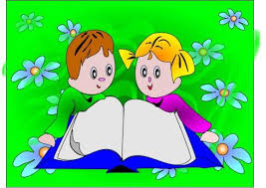
1.3. Скоромовки

Відомо, що багато учнів початкових класів не вміють під час читання регулювати своє дихання. Частина з них ще погано артикулює при вимовлянні окремих звуків та їх сполучень. Тут знадобляться скоромовки, які використовую на кожному уроці читання.
Скоромовка , або спотиканка, - жанр народної творчості спеціально скомпонований із важких для вимови слів, яким часто розважаються діти, намагаючись швидко його вимовити. Основна мета скоромовки – формування чистого й правильного мовлення, закріплення артикуляції важких звуків та розвиток мовленнєвого апарату. Робота із скоромовками цікава, хоча й важка. Але вона завжди корисна, оскільки в ході її активно тренуються органи мовлення. Проговорювати їх треба спочатку повільно, а далі швидше й швидше, однак , щоб язик не заплітався, щоб вимова була чіткою і чистою, без «проковтування» звуків. Скоромовки налагоджують ритмічність дихання. Цінність скоромовок у тому, що їх вимова потребує певних зусиль, і сприяють виробленню чіткої дикції, правильної артикуляції, що підвищує культуру усного мовлення. В ході роботи над скоромовками учням прищеплюється повага до кожного вимовленого звука, слова, прагнення до якості та чистоти мовлення. Дуже подобаються маленьким школярам ігри з елементами змагання: хто краще прокаже скоромовку; хто знає їх більше тощо.
При роботі із скоромовкою даю такі завдання:
- Прочитати по складах разом.
- Пошепки, постукуючи олівцем.
- Хором, цілими словами.
- Голосно.
- Протяжно (ніби співаючи).
- У нормальному темпі.
- Чітко артикулюючи
- Швидко (блискавкою)
Пропоную добірку скоромовок, яку використовую на уроках читання.

1.Слова спокійно жили в книжці,
В яку вдалось пробратись мишці.
Вона початки відкусила,
У себе в нірці схоронила.

2.Чому я весела?
Бо мама хвалила –
Я в хаті прибрала
І посуд помила.

3.Ішла баба дубнячком,
Зачепилась гапличком,
Сюди смик, туди смик –
Одчинися, мій гаплик.

4. Бігла баба босоніж, бо згубила бідна ніж.
5.Водовоз возить возом воду із водопроводу.
6.Де хата не метена, там дівка не плетена.
7.На чужому коні не наїздишся, чужим добром не нахвалишся.
8.У Щедрий вечір щедрувати – щастя людям дарувати.
9.Босий хлопець сіно косить.

10.-Де, вороно – каркороно, ти була?
- Що, вороно – каркороно, принесла?
-Покружляла, покружляла я вгорі.
Горобців порозгоняла у дворі.
Стріла півня – розбишаку – пісняра,
І чкурнула, дременула із двора.

11.Серед ночі два кроти
Налякались темноти.
Тож втекли мерщій із двору
У свою глибоку нору.

12.Має втіху солов’їха:
Солов’ята всі у тата.
Всі співучі, голосисті,
Всі із хистом, всі артисти.

13.Якось Яків сіяв мак.
Так – сяк. Абияк.
Виріс ярий Яків мак,
Та щось коле, як їжак.

14.Сім дочок – сіточок
Вишивало сім сорочок.

15.Зажурився заєць – тато –
Знов пустують зайченята.
- Злий , зухвалий лис близенько,
Зайченята, в дім хутенько!

16.Ой, Микито, Микито,
Вигнав воли на жито,
А сам пішов до хати,
Вареники уплітати.

17.Назарка, назар
Пішов на базар,
Купив порося,
воно вирвалося.

18.У ставку гусаком стоять
Гусенята й гуска.
Гусенята плюскотять,
Гуска носом плюска.

19.Хутко мишка утікає,
В хатку – нірку поспішає.
Навіть хвостика сховала,
Аби кішка не піймала.

20.Зима морозяна надворі,
Замети білі на землі,
Зоріють в небі ясні зорі,
Заснулі зайчики малі.

  - Чистомовки

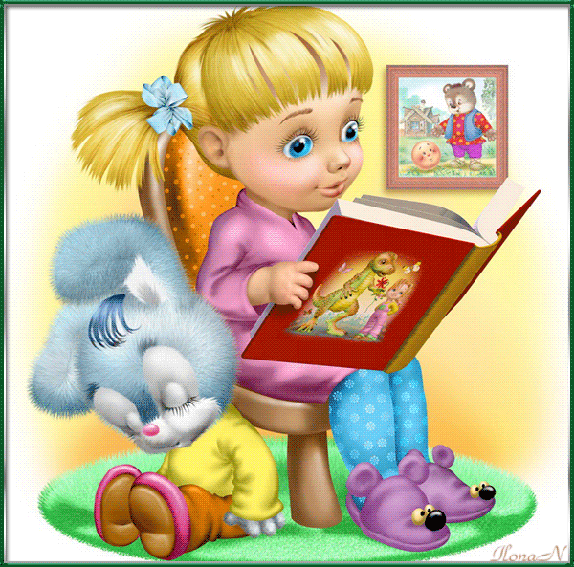
При навчанні читання необхідно чітко розрізняти й вимовляти всі звуки, склади, слова та речення. Хорошим тренуванням правильних мовних навичок є вимовляння чистомовок. Віршована форма завжди приваблює дітей своєю жвавістю, ритмічністю, вона настроює їх на радісну активну працю. З метою закріплення звукової вимови використовуються чистомовки. Проводити ці вправи треба на початку кожного уроку читання, щоб рухові навички, які виробляються, закріплювалися й ставали більш міцними. Спочатку під час виконання дітьми вправ спостерігається напруження органів артикуляції. Поступово напруження зникає, рухи стають довільними .

1.Усь – усь – усь – розповів казку.
На – на – на – казочка смішна.
Ще – ще – ще – хочем казочку ще.
Ся – ся – ся – любимо дідуся.
Ар – ар – ар – він найкращий казкар.

2.Енька – енька – енька – донечка маленька.
Ає – ає – ає – маму все чекає.
Ила –ила –ила – посуд перемила.
Ла –ла –ла – квіти полила.
Иця – иця – иця –росте в мами помічниця.

3.Ба –ба –ба – на березі верба.
Бу –бу –бу – доглядаємо вербу.
Бі –бі –бі - сидить голуб на вербі.
Би –би –би – голуб полетів з верби.
Бу –бу –бу я люблю свою вербу.

4.Са – са – са –ось летить оса.
Со –со –со – у Соні колесо.
Си –си –си - прилетіли оси.
Су –су –су – ми побачили косу.
Ас –ас –ас –ми пили квас.
Ус -ус –ус – сивий ус.

5.Аз –аз –аз – тато, натискай на газ.
Оз –оз –оз – щипає носики мороз.
Уз –уз –уз – на городі гарбуз.

6.За – за – за – иди додому, коза.
Зу –зу –зу – погодуй мою козу.
Зи –зи – зи – ми прийшли до кози.
Зі –зі –зі – приніс їжу я козі.

7.Ма –ма –ма – ось прийшла до нас зима.
Ва –ва –ва – біла вся і снігова.
Дем –дем –дем – всі на гору ми підем.
Ру –ру –ру – почнемо веселу гру.

8.Ок –ок –ок – я веселий колобок.
Оки –оки –оки - маю я рум’яні щоки.
Ік –ік –ік – я від баби і від діда втік.
Чу –чу –чу – і від вас я втечу.
Ри –ри –ри – ти, будь ласка, повтори.

9.Ок –ок –ок – знайшли мишки колосок.
На –на –на – віднесемо до млина.
Но –но –но – змелемо на борошно.
Ки –ки –ки – і спечемо пиріжки.
Ість –ість –ість – хто не робить, той не їсть.

10. Ова –ова –ова- буде в діда шапка нова.
На –на –на – рибка в мене смачна.
Си –си –си – а ти мені даси ?
Ви –ви –ви – сама собі налови.
Уме –уме –уме - де ж наловив ти її, куме?
Ім - ім –ім – добре, кумо, розповім.

11.Ечко –ечко –ечко – знесла курочка яєчко.
Ила –ила –ила – мишка його не розбила.
Ідь –ідь –ідь – хто ж розбив його? (Ведмідь)
Ка –ка - ка - в баби й діда є донька.

12.Жу –жу –жу – я вам казку розкажу.
Ель –ель –ель – зустрілися Лисичка й Журавель.
Ились – ились –ились – вони добре пригостились.
Ились – ились –ились – і назавжди помирились.

13.Ика –ика –ика – ріпка виросла велика.
Ати –ати –ати – пора нашу ріпку рвати.
Али –али –али – гуртом швидко ріпку рвали.
Или –или –или – потім чесно поділили.
Али –али –али – далі смачно ласували.

14.Ас - ас –ас – 8 Березня у нас.
Ки –ки –ки – всіх вітають малюки.
Ють –ють – ють – побажання гарні шлють.
Си –си –си – щастя, радості, краси.
Ого –ого –ого – здоров я всім міцного.

15.Ик –ик –ик - на стіні висить рушник.
Ні –ні –ні – там узори чарівні.
Ри –ри –ри – різнобарвні кольори.
Им –им –им – я любуюся ним.

16.Ла –ла –ла – вже кульбаба відцвіла.
Ут –ут –ут – ось розкрився парашут.
Ець –ець –ець – подув сильний вітерець.
Уть –уть –уть – десь у землю упадуть.
Уть –уть –уть – і весною проростуть.

17.Ли –ли –ли – пісню дружно почали.
Ло –ло –ло - діло в нас на лад пішло.
Ем –ем –ем – радість людям ми несем.
Ли –ли –ли – дуже раді ми були.
Рі –рі –рі – прилетіли снігурі.

18. Чу –чу –чу — всім спечу по калачу.
Ча –ча –ча — відкуси калача.
Че –че –че — здобні калачі пече.
Чи –чи –чи — дочці печиво спечи.
Ша –ша –ша — Він немає ні гроша.
Шу –шу –шу — Ми нарвали споришу.

19.Аха-аха-аха — а де ж наша черепаха?
Оня-оня-оня — черепаха наша — соня
Ів-ів-ів — до весняних теплих днів
Оню-оню-оню — не турбуйте нашу соню.

20.Ям-ям-ям — важко взимку горобцям,
Ги-ти-ти — їм зерняток не знайти.
Аги-ати-ати — треба крихт їм накидати,
Ать-ать-ать — шоб їм під стріхою дрімать.

21.Ички-ички-ички — тут же скачуть і синички,
Ів-ів-ів — доганяють горобців.
Зи-ди-ди— будуть довго холоди?
Ни-ни-ни — чи діждемося весни?

22. Альня-альня-альня — ось на дереві їдальня.
Сі-сі-сі — годівниці гарні всі.
Ці-ці-ці — вам, синички й горобці,
Їх-їх-їх — прилаштували дітки їх.

23.Ги-ги-ги — ой, як біло навкруги!
Узі-узі-узі - птахи — наші гарні друзі.
Ді-ді-ді — допоможем їм в біді
Ди-ди-ди — в осінні й зимні холоди.

24.Ія-ія-ія — а це шо за чудасія?
Іг-іг-іг — це ж ведмежий барліг.
Ить-ить-ить — тут ведмідь у ньому спить,
Ни-ни-ни — бачить він медові сни.

1.5.Рекомендації

Рекомендую ці вправи виконувати , починаючи з перших днів дитини у школі. Час від часу потрібно робити порівняльний аналіз ефективності застосування вправ.
Якщо вправа ефективна, доцільно продовжити її використання. Якщо –ні, то потрібно з’ясувати причини неефективності.
Для розвитку навички читання необхідні навички правильного дихання. Ці навички можна розвивати під час виконання фізкультхвилинок, на уроках фізичної культури, на уроках музичного мистецтва, на перервах. Отже, виникає гостра необхідність співпраці з учителями фізичної культури, музичного мистецтва, хореографії, що в комплексі призведе до гармонійного розвитку дитини, як особистості та читача.

РОЗДІЛ ІІ. КОНСПЕКТ УРОКУ ЧИТАННЯ В 3 КЛАСІ

Тема Образ дівчинки, для якої ліс, наче рідний дім
Олесь Донченко «Лісовою стежкою»
Мета: 1.вчити учнів знаходити в тексті описи, роздуми; формувати уміння аналізувати, робити висновки з прочитаного; збагачувати словниковий запас учнів; вдосконалювати навички швидкого та виразного читання;
2.Розвивати мислення, мовлення, увагу, спостережливість;
3. Виховувати любов до природи, спостережливість, допитливість.
Обладнання: таблиці складів; малюнки до тексту; репродукції картин художників із зображенням осені.
Тип уроку: урок засвоєння нових знань з використанням інтерактивних технологій.

І.Організація класу. Слайд №1

Любі діти! У наш клас
Завітали гості щирі.
Привітаймо в добрий час
Гостей посмішкою й миром.

Учениця: - Ми вам раді, люди добрі,
І вітаєм щиро вас,
І запрошуєм ласкаво
На урок у третій клас!

ІІ.Очікування. Слайд №2
-Що ви очікуєте від уроку?
- Отримати хороші оцінки
- Дізнатися щось нове, цікаве
- Стати розумним
- Збагачувати свій словниковий запас
-А мої очікування : щоб урок був
- Творчим
- Добрим
- Цікавим
- Навчальним

-А ви маєте бути на уроці слайд№3.
- Дисциплінованими
- Уважними
- Зібраними
- Активними
- Творчими
- Наполегливими
ІІІ.Вправи на вдосконалення навичок читання

Мовна розминка
1.– Потренуймо свій язичок.
- Пір їнка
- Загасити свічку
- Почистити зубки язичком
- Коники

2.Читання складових таблиць.

Слайд№4

 | А | О | У | И | І | Е
вбр | вбра | вбро | вбру | вбри | вбрі | вбре
взд | взда | вздо | взду | взди | взді | взде
вкл | вкла | вкло | вклу | вкли | вклі | вкле
впр | впра | впро | впру | впри | впрі | впре
всм | всма | всмо | всму | всми | всмі | всме
вст | вста | всто | всту | всти | всті | всте

- Вниз радісно
- Догори питально
- Сердито
- Сумно
- Здивовано
- Голосно
3.Скоромовка .Слайд№5
В ється стежка –побережка
Повз ріку по бережку.
Обережно в ється стежка,
Щоб не впасти у ріку.
- Прочитайте скоромовку мовчки.
-Про що в ній говориться?
- Знайдіть рими
- Прочитайте декілька разів мовчки
- Прочитайте в різних темпах
а) повільно;
б)швидше;
в)швидко;
г)дуже швидко.
- Індивідуальне читання.
- Хто краще прочитає?
ІV. Повідомлення теми й мети уроку слайд6
- Сьогодні на уроці ми з вами здійснемо подорож до осіннього лісу разом із відомим українським письменником Олесем Донченком. Подивімось, який він у новій чарівній одежі. А допоможе нам у цьому оповідання «Лісовою стежкою».
V. Розповідь про автора .
Слайд7

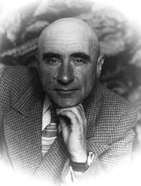
- Олесь Донченко народився на Полтавщині в сім ї вчителя. Його творчість для дітей розпочалася 1928року, коли Олесь Донченко почав писати віршовані оповідання та казки.

«Подорож до млина», «Лісовою стежкою».

VI.Словникова робота.
-Давайте попрацюємо над словами, які зустрінуться нам в тексті. Я читаю слова, а ви за мною читаєте хором.
Слайд8

Біла несла набік
Чорна хрускала книжки
Світла скидався свічками
Ніжне бовтатись як терен-цвіт
Картата поверталася деревини
Кирпатенький продираючись навпростець

-Поясніть значення деяких слів Довідкове бюро слайд9
Картата – тканина у клітинку
Кирпатенький – так говорять про короткий ніс, задертий до гори.
Як терен-цвіт – білого кольору, як квітне терен.
Зненацька – несподівано, раптом.
Засмагле – загоріле.
Хрускати – тріщати, йшла так , що під ногами ламалось гілля.
Навпростець – коротшою дорогою.
Палахкотять – горять, червоніють.
Скидався – був на щось схожий.
Бовтатись – плескатись у воді.
Продираючись – проходячи через якісь перешкоди
- Читання слів:
1 стопвчик читають учні 1 – ого ряду – згори- вниз
-Що спільного між цими словами? (Вони називають ознаку предмета).
2стовпчик читають учні 2-ого ряду знизу –вгору.
-Що спільного між цими словами? (Вони називають дію)
3стовпчик читають учні 3-ого ряду всі разом через слово
- Прочитати слова, в яких наголос падає на перший склад; найдовше слово 1-ого стовпчика, 2-ого стовпчика.
- Читання слів «трійками»: по одному слову з кожного стовпчика (читає той, до кого підходить учитель).
- Знайти слова, якими можна замінити такі: у клітинку, лагідне, йшла назад.
- Знайти слова, протилежні за значенням (біла – чорні).
- Читання всіх стовпчиків «ланцюжком» з різною інтонацією (перше слово з питальною, друге – зі стверджувальною).
ІІІ. Опрацювання нового матеріалу.
Читання першої частини тексту. Тест
- Тихенько відкриваємо підручники . Уважно читаємо, уявляємо, а потім розкажемо, що побачили, що почули, з ким, можливо, познайомились.
- Прочитайте назву твору
- Пофантазуйте, про що може розповідатися в цьому творі?
- Першу частину прочитайте самостійно. Вам необхідно читати вдумливо, намагатися запам ятати прочитане. Після читання ми проведемо тест на перевірку того, що запам ятали.
Учні читають сам-но текст.
-Про кого йшлося у першій частині? (Про дівчинку)
-Давайте перевіримо, як ви запам ятали зміст першої частини.
● Тест. Картки
слайд10
- Звідки поверталась дівчинка?
а) з дому;
б) зі школи.
- Якою дорогою йшла дівчинка?
а) лісовою стежкою;
б) біля річки.
3. Скільки років було дівчинці?
а) років тринадцять;
б) років десять.
4. Що несла дівчинка?
а) книжки й зошити;
б) портфель.
5. Яка була на ній кофтина?
а) у смужку;
б) картата.
- Коли описано подію?
а) на початку травня;
б) на початку жовтня.
Перевірка тесту. Піднесіть руку в кого 1 помилка, 2 помилки , без помилок.
● Читання учнями І частини тексту «ланцюжком» ( по 1 реченню ).
● Вибіркове читання:
- Прочитайте, у що була одягнена дівчинка.
- Прочитайте опис її обличчя.
- Проведемо гру «Швидко дай відповідь»слайд11. Вам необхідно швидко знайти порівняння у тексті:
хустинка, як … (терен-цвіт);
очі блимають, як … (світлячки);
підборіддя схоже … (на яблуко);
ніс … (скидався на лісову грушку);
йшла, наче … (пливла над стежкою).
- Якою ви уявили собі дівчинку?
Читання другої частини тексту.
Учитель:
- Другу частину будуть читати учні , які завчасно готувались до цього вдома (вчитель називає цих учнів).
  - Аналіз змісту з елементами вибіркового читання.
- Що нового дізнались про дівчинку? (Що її звати Улянка.)
- Прочитайте це речення.
- Де вона опинилась? (Біля струмка).
- Прочитайте, що сказано про струмок (2-е речення).
- Прочитайте, з чим автор порівнює стовбур дерева, перекинутого через струмок (3-є речення).
- Що дівчинка стала робити біля струмка?
- Прочитайте, що сказано про руки дівчинки.
- З чим порівнюються руки? ( З дубовою корою.)
- Прочитайте, з чим порівнюється волосся. ( З хмаркою, з пухом.)
  - Гра «Без зупинок»: я читаю початок речення, а ви шукаєте продовження і зачитуєте його.
Дівчинка сіла над струмком, ….. Хустинка в неї ….
- Знайдіть і зачитайте речення до малюнків (учитель показує малюнки жовтого листя клена, кульбабки).
- Знайдіть речення до малюнка, вміщеного в підручнику.
- Пригадайте опис одягу дівчинки і скажіть, чи все на малюнку зображено так, як описано автором? (Ні. На Улянці повинна бути картата кофтина, а на малюнку – квітчаста).
  - Гра «Карусель».
Учитель:
- Учні склали питання до другої частини тексту. Найбільш вдалі ми використаємо у грі «Карусель». І варіант – задають питання, надруковані на осінніх листочках, ІІ варіант – відповідають на питання. Ви можете відповіді зачитувати.
- Як звали дівчинку?
- Як називають її подружки?
- Чому?
- Як ставляться вони до неї?
- Біля чого вона зупинилась?
Фізкультхвилинка
Читання третьої частини тексту
Учитель:
- Третю частину будемо читати «ланцюжком»
Учитель:
- Чим ця частина відрізняється від інших? (У ній є монолог, міркування).
- Що помітила Улянка в лісі? Прочитайте про це.
- У яку чарівну одежу вбрався її любий ліс?
- Як називають таку осінь? (Золотою).
- Прочитайте, які слова про це свідчать («Ой, леле, не чують привіту, свічками золотими палахкотять»).
- Серед поданих репродукції картин художників із зображенням осені знайдіть ту, на якому золота осінь (репродукції картин висять на дошці).
- А яку осінь зображено на ваших малюнках? (Прим.: у класі є виставка малюнків учнів).
- Прочитайте, куди пішла дівчинка.
- Хто з вас може стисло переказати ІІІ частину? (Переказ 1-2 учнями).
- Чим є ліс для Улянки? (Наче рідний дім).
- Діти, а хто з вас любить ліс?
- Що дає нам ліс?
- Що ми повинні робити для того, щоб у нас було багато лісів?
«Дії Улянки» слайд12
Учитель:
- Давайте пригадаємо всі дії Улянки, описані письменником. (Учні називають дії, а вчитель показує аркуші, на яких заздалегідь записано слова: йшла, сіла над струмком, почала бовтатись у воді, подивилась навколо, привіталась, здивувалась, підвелась і пішла далі).
- Що можна сказати про дівчинку? (Вона уважна, любить природу, уміє нею милуватись).
- Давайте складемо «Криголам» до слова Улянка. (Учитель на дошці прикріплює букви, учні добирають до них слова, які характеризують дівчинку.) слайд13
У – уважна
л – любить природу
я – як кульбабка
н – наче пливла над стежкою; незвичайна; не така, як всі
к – красива
а – активна (у дівчинки активна життєва позиція, вона любить природу, уміє нею милуватись, зачаровуватись).
ІV. Підсумок уроку.
«Мікрофон». Домашнє завдання.слайд14
- Користуючись мікрофоном дайте відповіді на питання:
  - Як по-іншому можна назвати оповідання?
  - Пригадайте, що ми сьогодні робили на уроці?
  - Що вам сподобалось?
Виставлення оцінок.
V. Домашнє завдання: с. 51 – 53 читати, дібрати заголовки до частин і записати.
Індивідуальне завдання (по бажанню): розповісти текст від імені Улянки (кожен розповідає одну частину). За виконання цього завдання учень може отримати вищий бал.

Швидкість читання до використання даної методики становила 63, 7%, якість знань 78%. Після застосування даної методики в кінці семестра було виявлено покращення якості знань на 8, 34%, швидкість читання збільшилась на 10,1%.
Отже,отримані результати дають змогу стверджувати той факт, що використання цієї методики позитивно впливає на динаміку розвитку навички читання.
ВИСНОВКИ

Одне з провідних місць у формуванні особистості належить читанню. Адже саме читання є невичерпним джерелом знань, духовного, емоційного, розумового розвитку людини. Тому навчання дітей читати, формування в них стійкого інтересу до цього виду діяльності було і залишається важливим завданням початкової школи. Для його успішного розв’язання вчителю необхідно усвідомлювати психологічні особливості цього процесу.
Якою стане в майбутньому сьогоднішня юна людина – важливе моральне, політичне, економічне завдання нашого суспільства. Роль книги в цьому процесі важко переоцінити.
Всім давно відомо, що знання, фантазія, логіка думки, міркувань, любов до рідної мови, уміння зв’язно, логічно й образно розповідати виховується читанням. Дитяча художня книга – це особливий світ, який юний читач осягає і розумом, і серцем. Дуже важливо, щоб книга увійшла в його життя якомога раніше, тому вона є незамінною у виробленні уваги, зосередженості, у вихованні душевності, моральності. Від вчителя початкових класів значною мірою залежить, чи полюблять діти читання або залишаться байдужими до літератури, чи стануть вони друзями книги, постійними її читачами, таким чином здобуваючи широту кругозору, міцні знання, чи знайдуть самих себе.
Працюючи над проблемою формування навички швидкого читання у молодших школярів прийшла до таких висновків:
- Темп читання повинен співвідноситися з розумінням прочитаного.
- Без швидкого, свідомого читання неможливе успішне навчання дитини з усіх інших предметів.
- Лише комплексне і систематичне використання вправ для формування виразності, свідомості, правильності та швидкості читання дають змогу сформувати повноцінну навичку читання у молодших школярів.
Усі вище визначені напрямки та аспекти проблеми повинні бути враховані кожним вчителем, що прагне сформувати справжнього читача, готового до здійснення самостійної читацької діяльності, всебічно розвиненої особистості, що вміє цінувати та насолоджуватися красою слова.
Досвід останніх років показав, що швидке читання активізує процеси мислення. Для цього у роботі потрібно використовувати резерви навчання читанню
- Не довготривалість, а частота тренувальних вправ;
- Напівголосне читання (читання – гудіння);
- Поурочні п’ ятихвилинки читання;
- Читання перед сном;
- Читання у темпі скоромовки.
Читання має стати стежиною, що веде до вершин розумового, морального й естетичного виховання.
Отже, інтерес до читання потрібно виховувати в учнів не лише тому, щоб вони стали освіченими людьми, а головним чином для того, щоб росли вони добрими, відкритими, вміли розуміти іншого, співчувати та допомагати йому.
Набута учнями початкових класів навичка читання стане фундаментом для подальшого навчання, виховання, розвитку, самовираження. А головне – допоможуть дитині опанувати найвище мистецтво - мистецтво життя.

СКЛАДОВІ ТАБЛИЦІ ДЛЯ ЧИТАННЯ ДОДАТОК А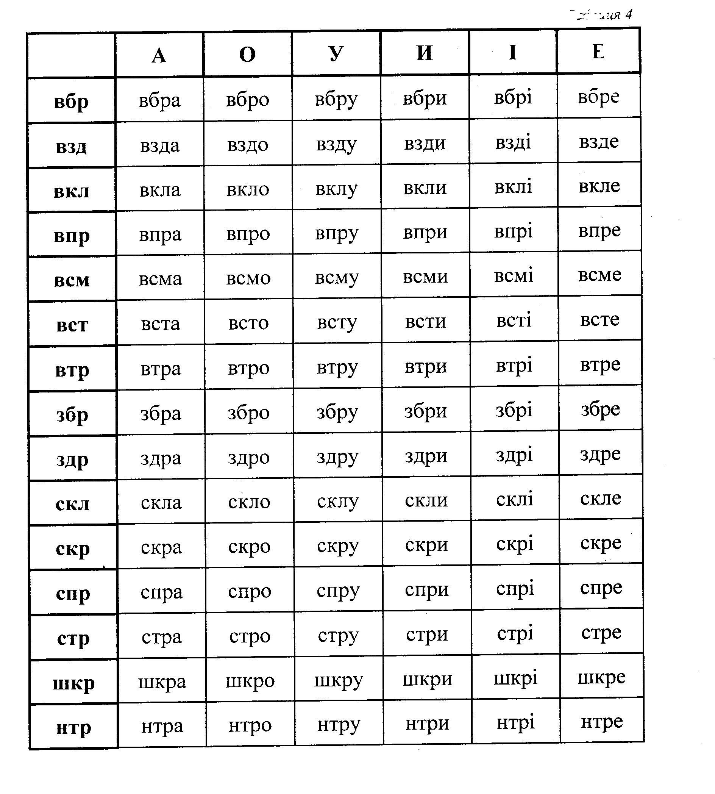

пимаррар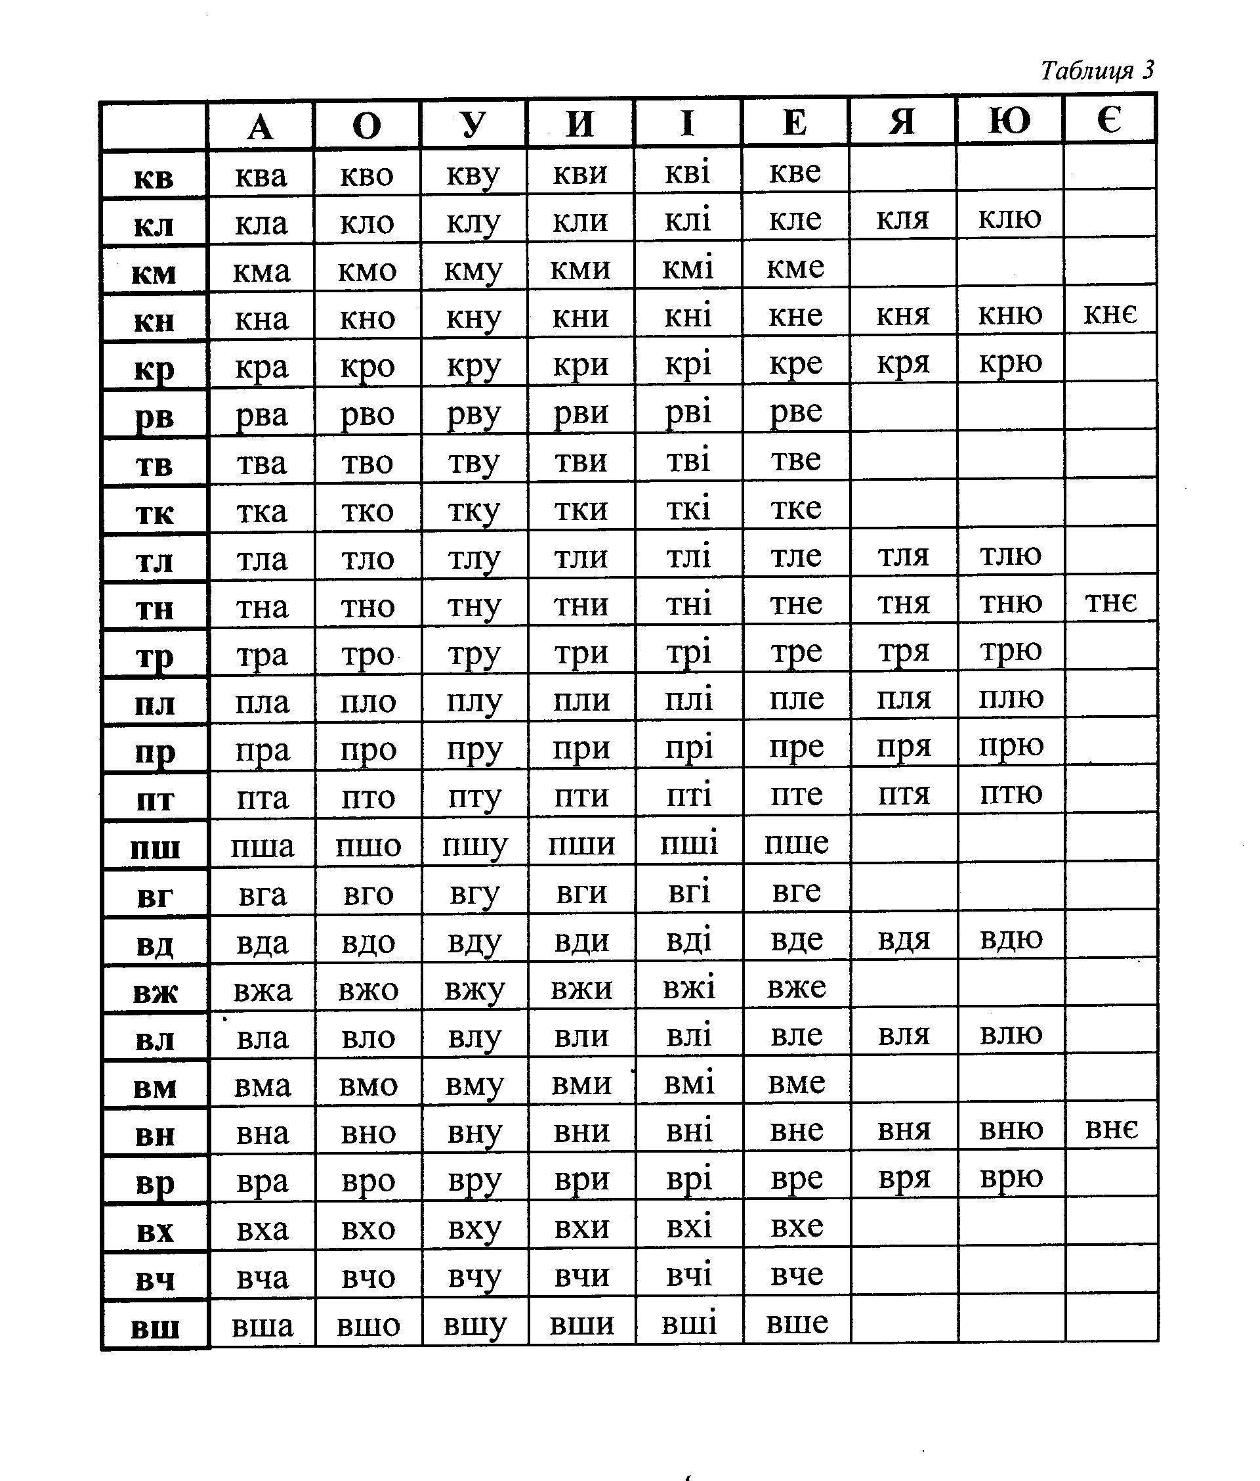 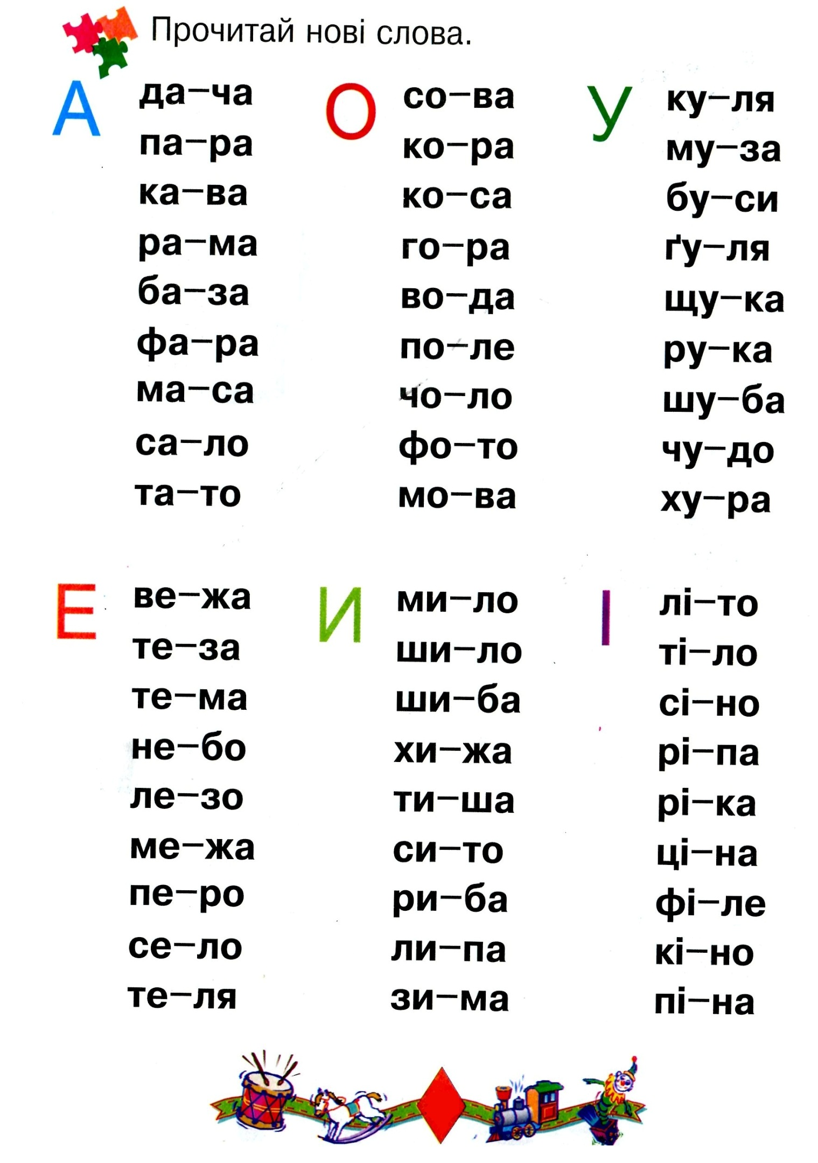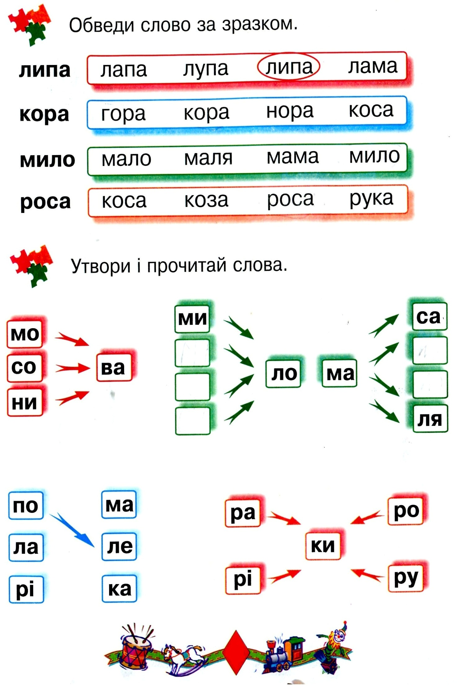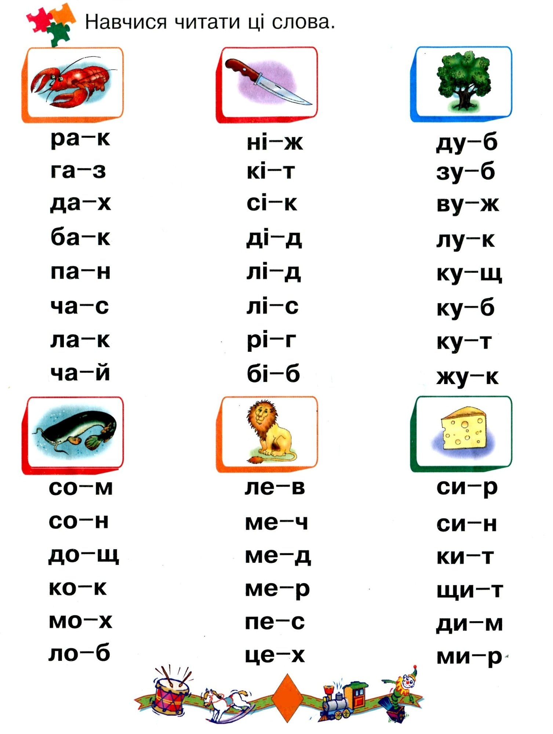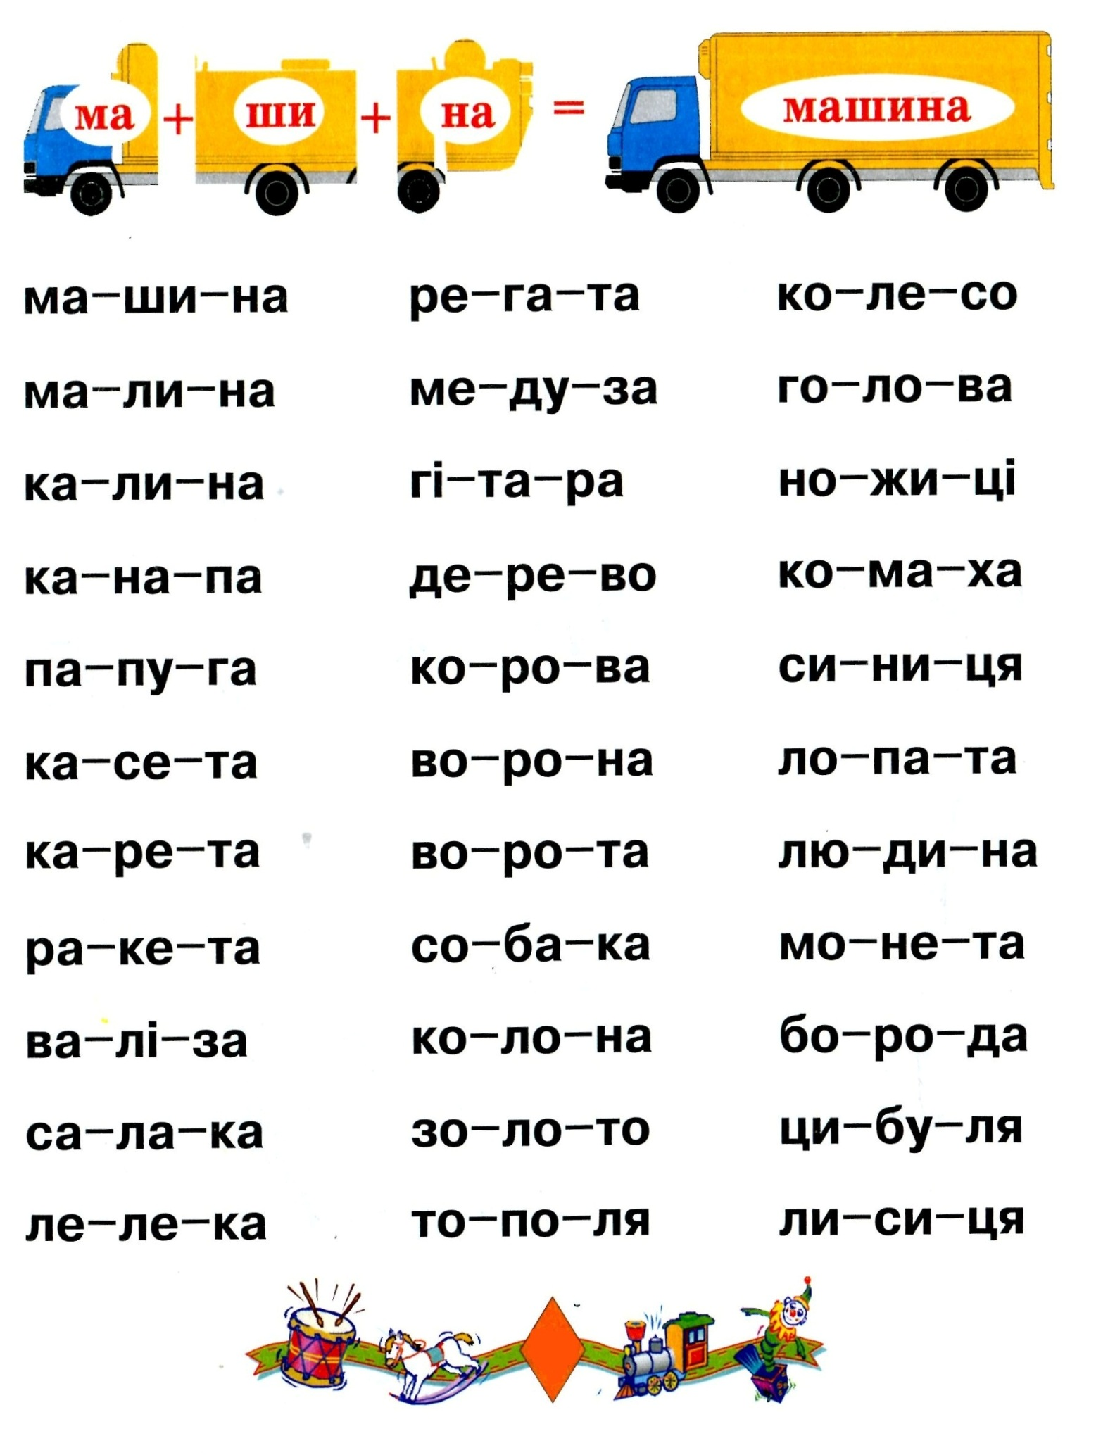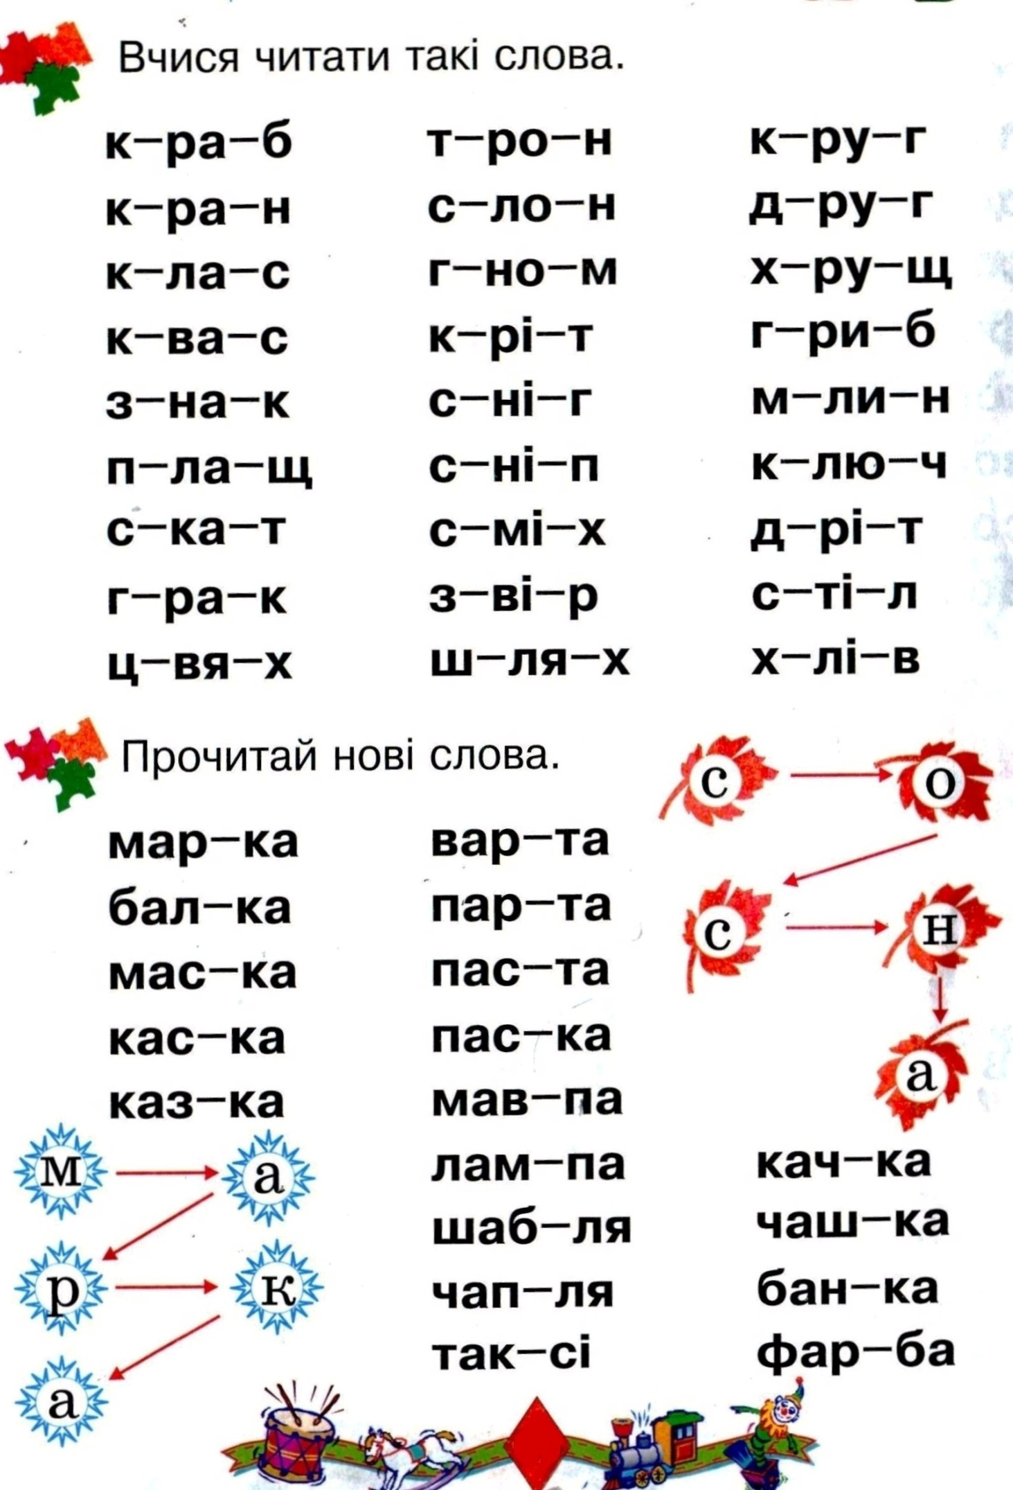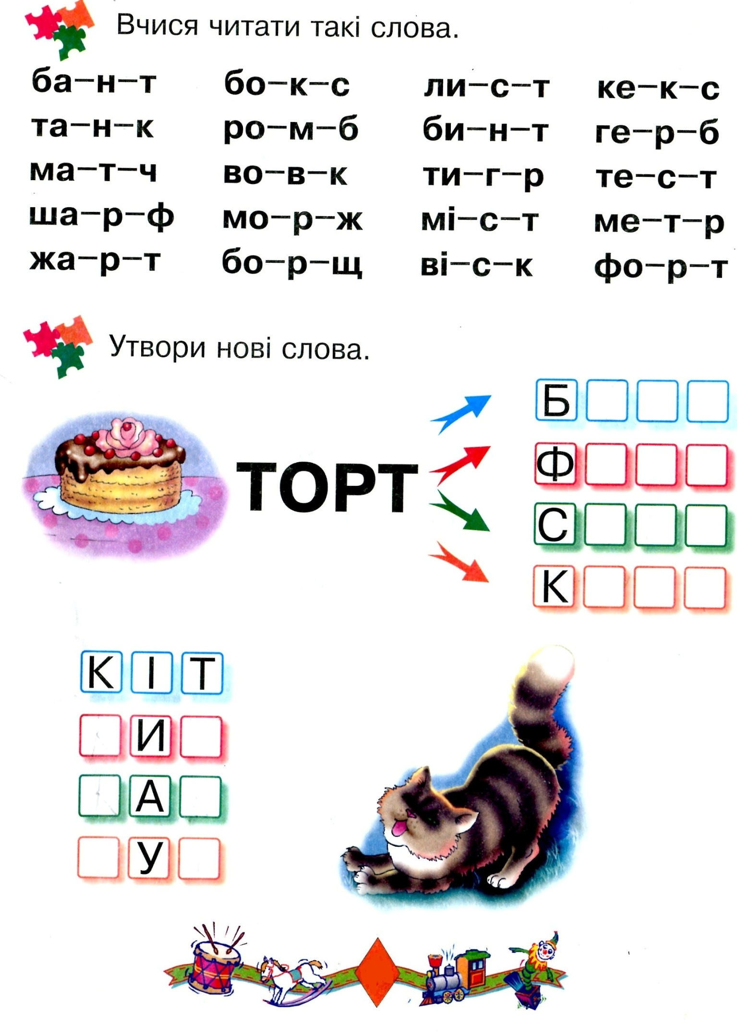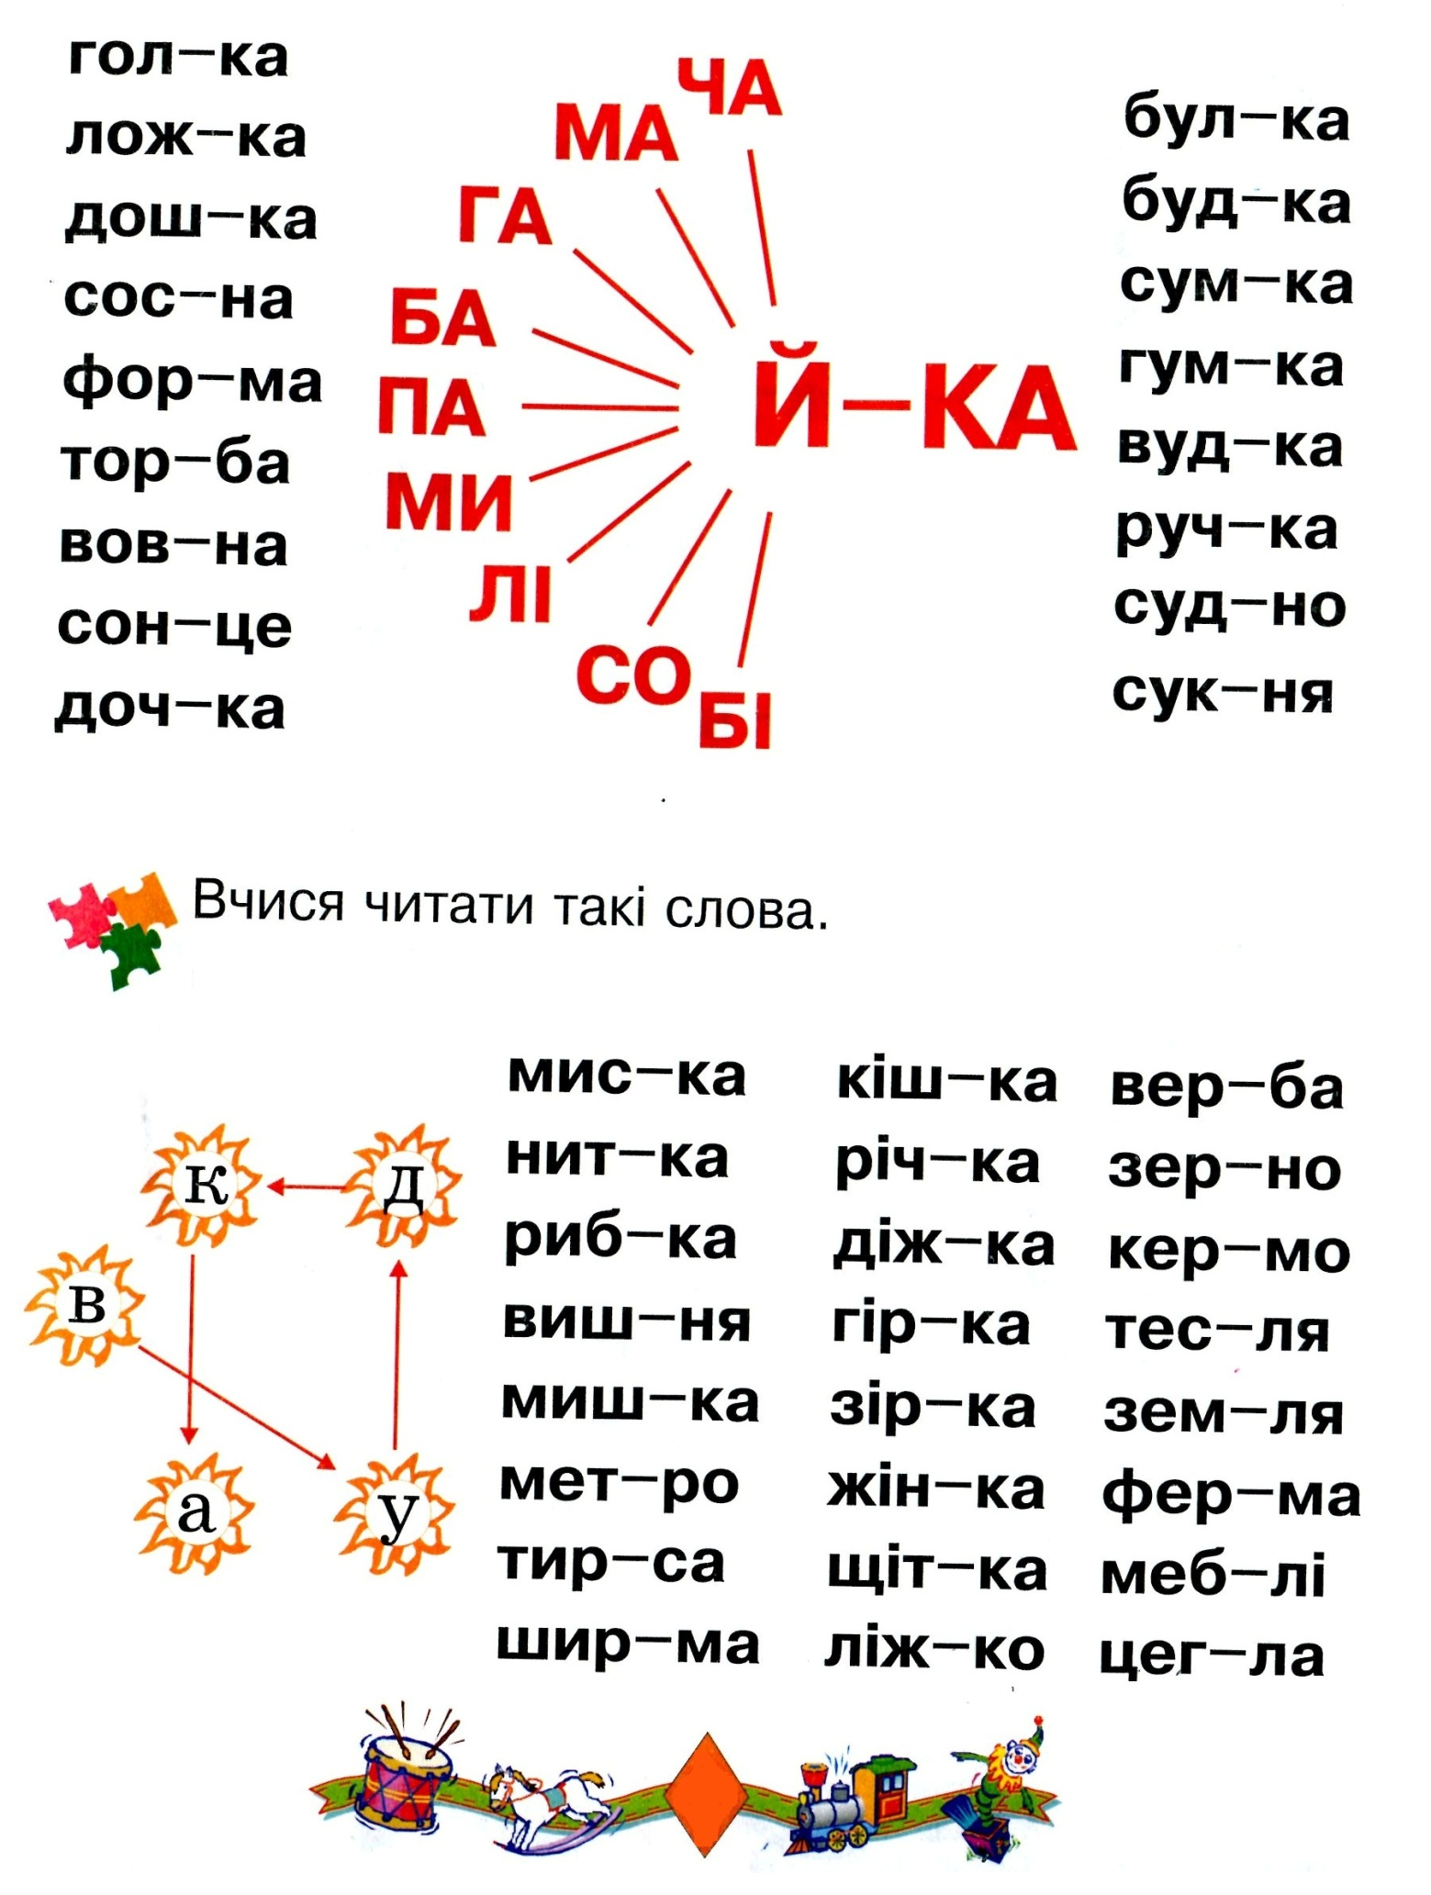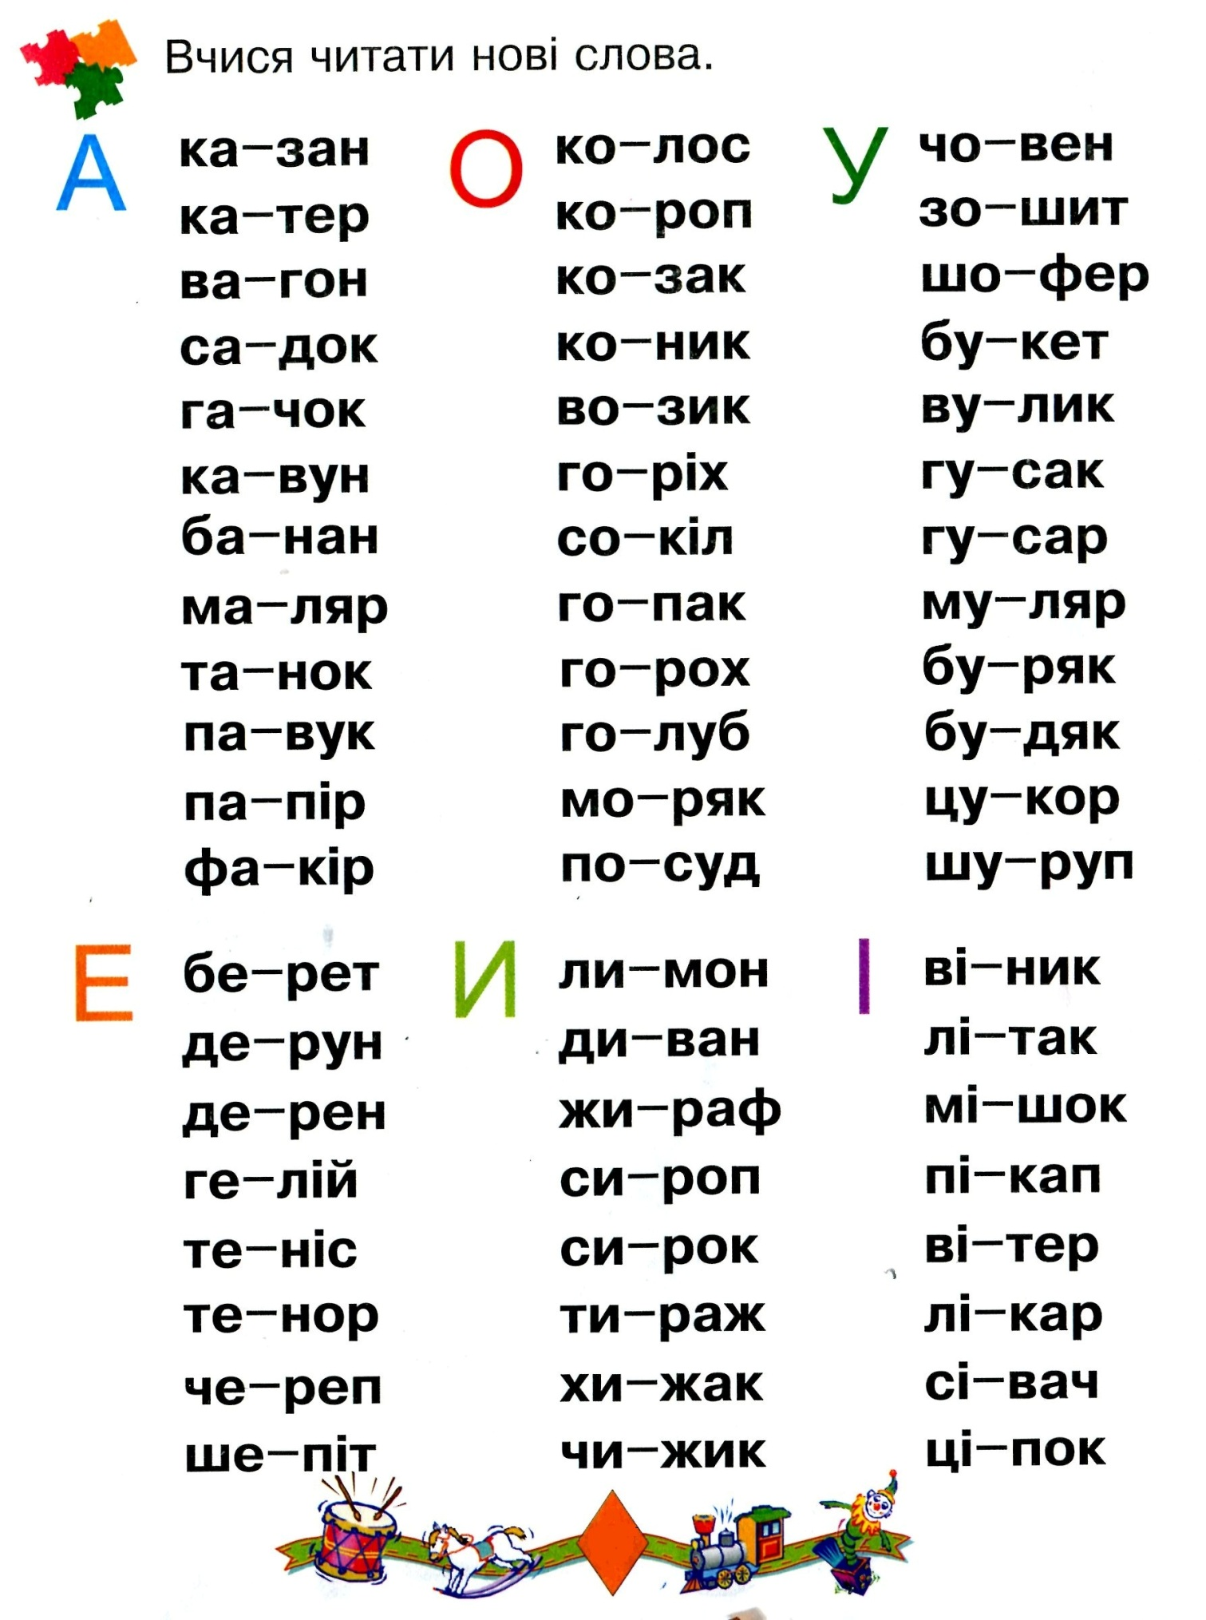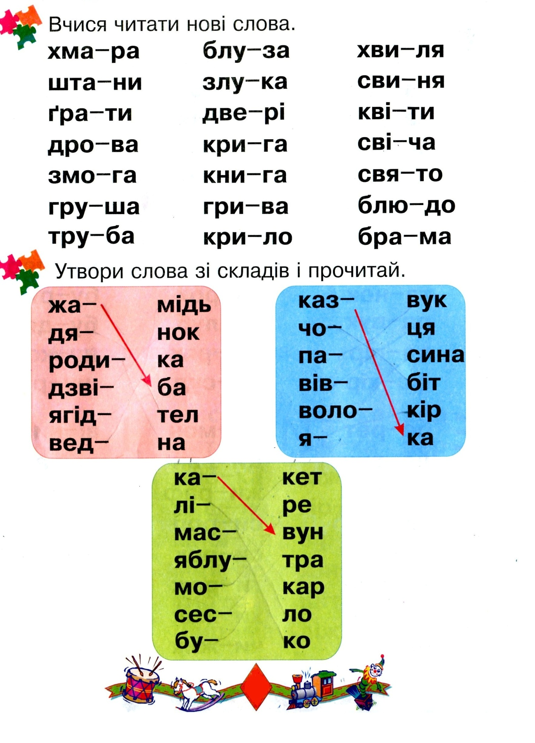
СПИСОК ВИКОРИСТАНИХ ДЖЕРЕЛ:
- Програми для середньої загальноосвітньої школи.1-4 класи. К.://Початкова освіта
- Державний стандарт початкової освіти України
- Інтернет – ресурси
- Тимофієва Л.Л., Швидкочитайлик, Тернопіль, «Мальва-ОСО», 2004 р.
- Бутрім В. , Вправи з вдосконалення навички читання // Початкова освіта. -№46. - 2003.
- Бондаренко О.В., Тренувальні вправи з розвитку техніки читання // Початкове навчання та виховання.- №16-18. - 2012. –с. 78-84.
- Зайцев В.М. Резерви удосконалення читання. Донецьк. 1993.

